TRƯỜNG THPT LIÊN CHIỂU TỔ CHỨC LỄ KHAI GIẢNG 2017-2018
Hòa vào niềm vui chung của cả nước đón chào năm học mới 2017 - 2018 và hưởng ứng ngày toàn dân đưa trẻ đến trường, sáng ngày 05/9/2017, trường THPT Liên Chiểu đã long trọng tổ chức lễ khai giảng năm học 2017 - 2018.
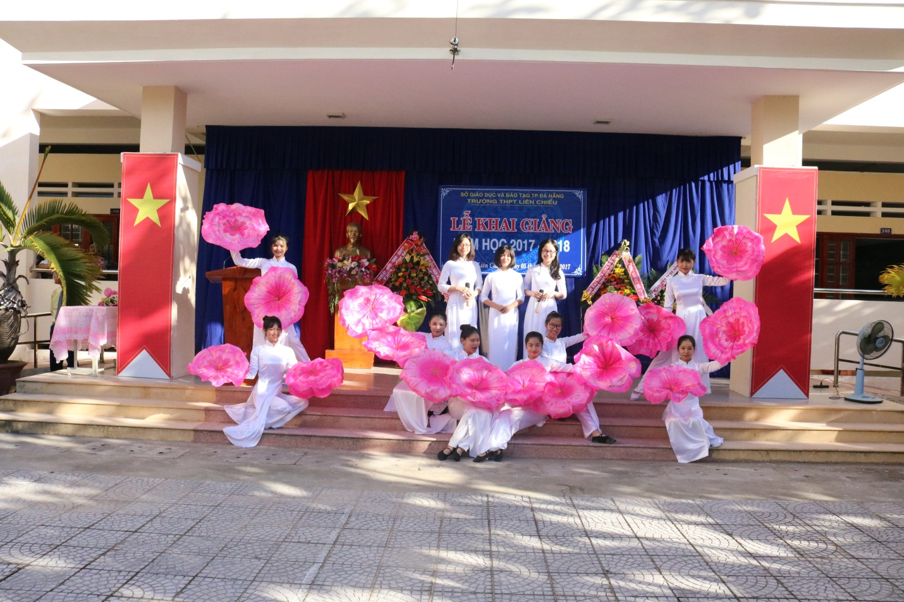
Đến dự buổi lễ khai giảng của trường có đại diện Sở Giáo dục và Đào tạo thành phố, ông Ngô Ngọc Hoàng Vương - Trưởng phòng chính trị tư tưởng sở GD - ĐT TP. Đà Nẵng; Đại diện lãnh đạo quận Liên Chiểu, ông Nguyễn Hữu Tịnh, ủy viên thường vụ, chủ nhiệm Uỷ ban kiểm tra Quận uỷ Liên Chiểu; Đại diện lãnh đạo và công an phường Hòa Hiệp Nam, Đại diện CMHS trường cùng toàn thể CBGVNV và học sinh toàn trường.
Trong buổi lễ khai giảng, nhà trường tổ chức đón chào 289 học sinh của các trường THCS trong thành phố đã trúng tuyển vào lớp 10 trường THPT Liên Chiểu. Ông Ngô Ngọc Hoàng Vương - Trưởng phòng chính trị tư tưởng sở Giáo dục - Đào tạo Thành phố Đà Nẵng tặng hoa, học bổng và trao bảng tên danh dự cho thủ khoa tuyển sinh, em Vũ Khánh Huyền. Qua đây, ông gửi gắm niềm tin, hi vọng vào các thế hệ học sinh mới của trường, chúc các em có một năm học mới nhiều niềm vui và kết quả tốt.
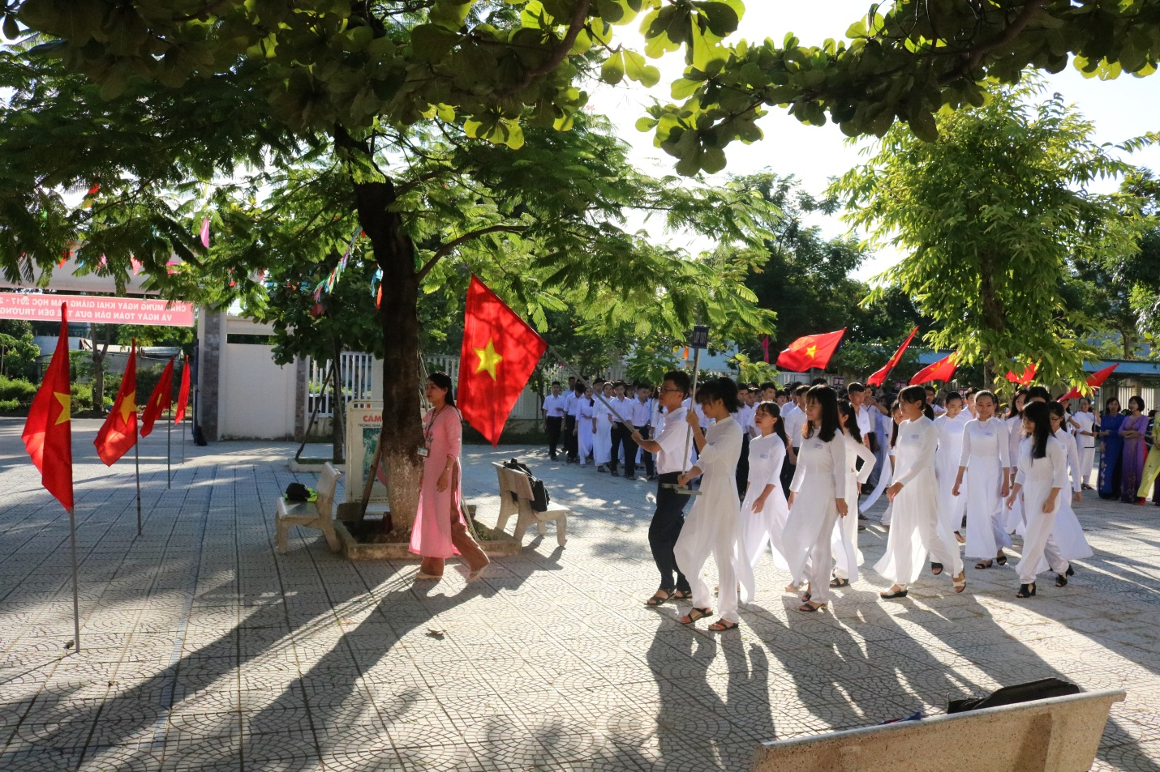
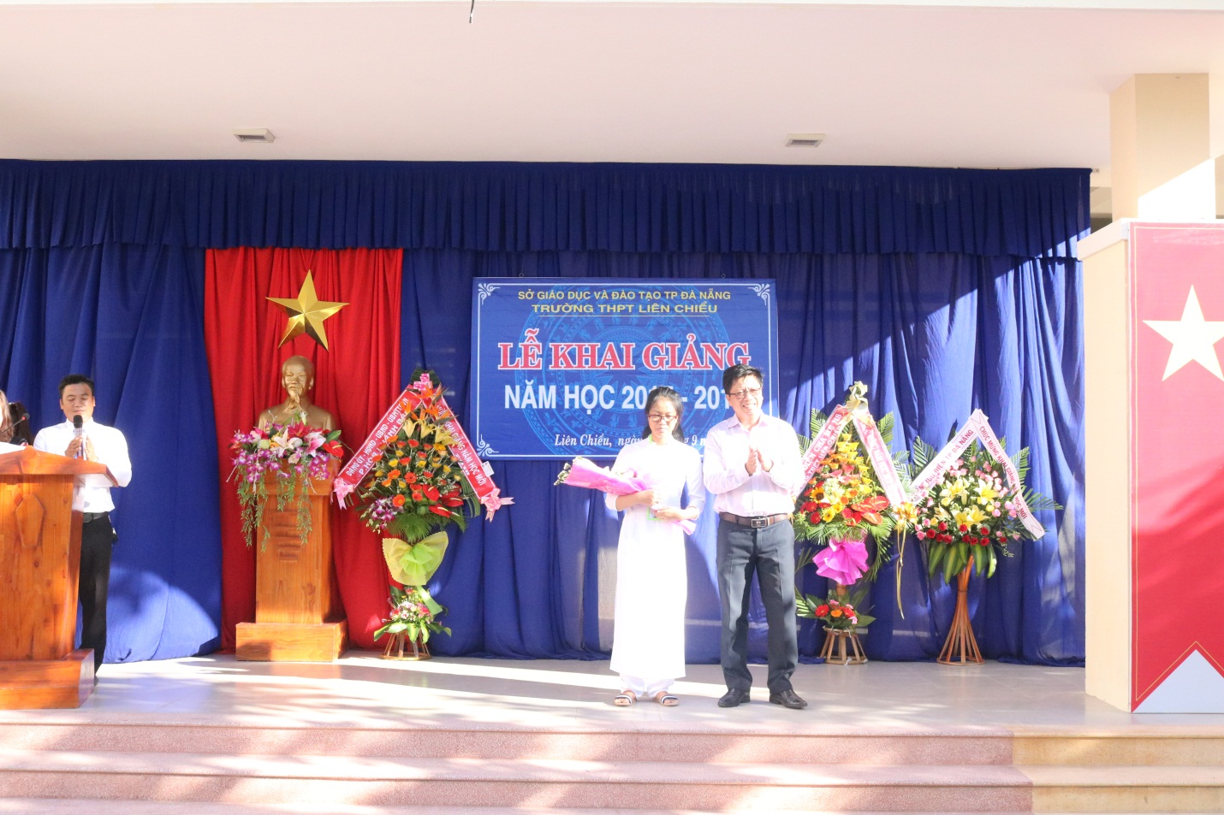
Cũng trong buổi lễ, thầy giáo Nguyễn Văn Toản - phó hiệu trưởng nhà trường, đọc thư chủ tịch nước gửi giáo viên và học sinh nhân ngày khai trường.
Trong diễn văn khai trường, thầy giáo Phạm Minh - hiệu trưởng nhà trường, điểm lại những thành tích nổi bật của năm học 2016-2017, nêu nhiệm vụ trọng điểm của năm học 2017-2018 và đánh trống khai trường tuyên bố chính thức khai giảng năm học mới 2017-2018.
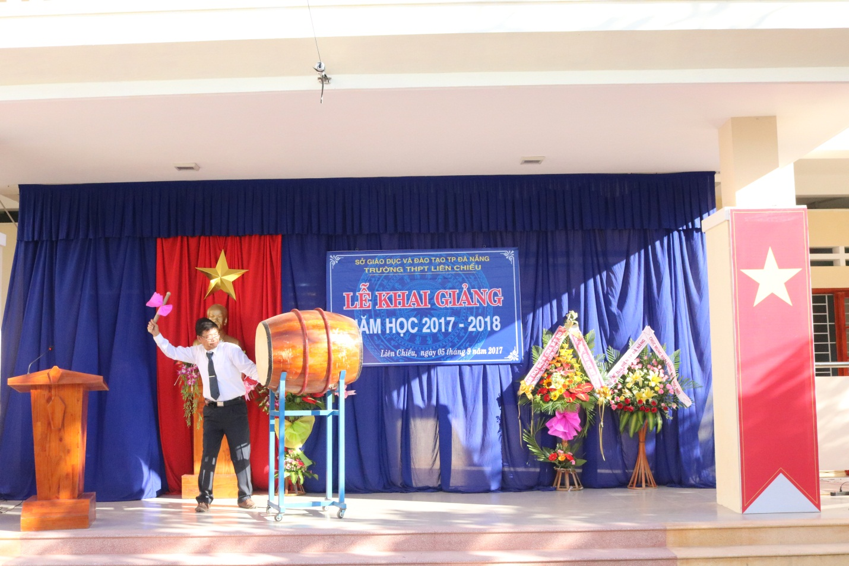
Lễ khai giảng năm học mới đã diễn ra ngắn gọn, trang nghiêm và vô cùng ý nghĩa với cả thầy và trò nhà trường. Nhà trường tin tưởng với sự năng động, nhiệt tình, lòng yêu nghề của đội ngũ giáo viên trẻ, sự quản lý chặt chẽ của các bộ phận đoàn thể, sự chăm ngoan của các em học sinh, thầy và trò trường THPT Liên Chiểu sẽ gặt hái được nhiểu thành quả tôt đẹp trong năm học 2017 - 2018.
Nguyễn Thị Hồng Thôi

